ТЕОРМИН ЛИНАЛ
1.
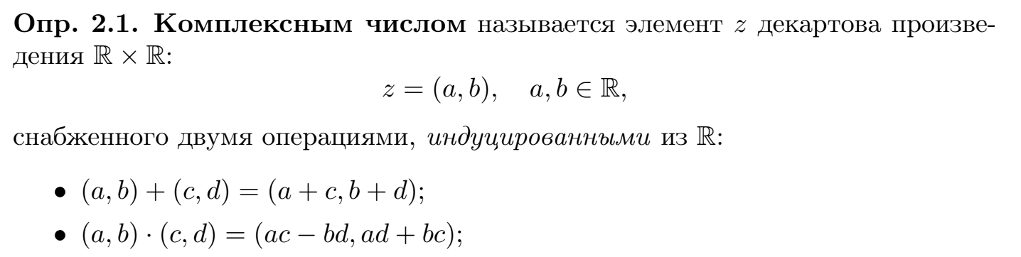
2.
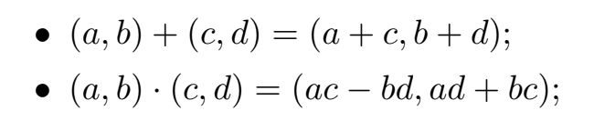
3.
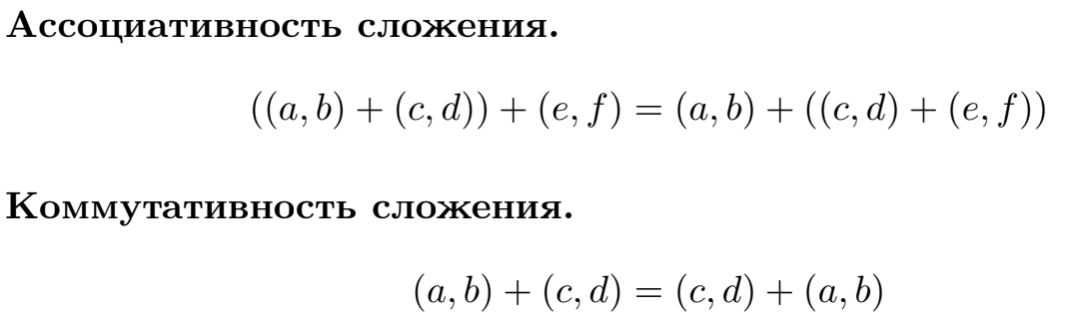
4.
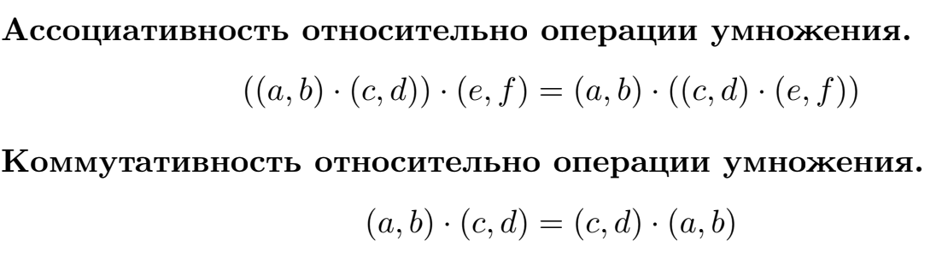
5.
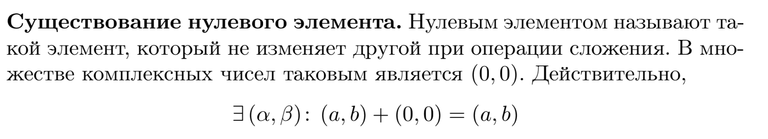
6.
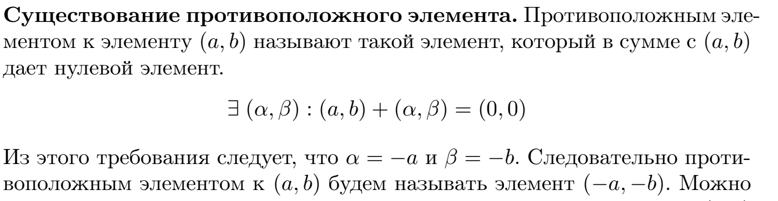
7.
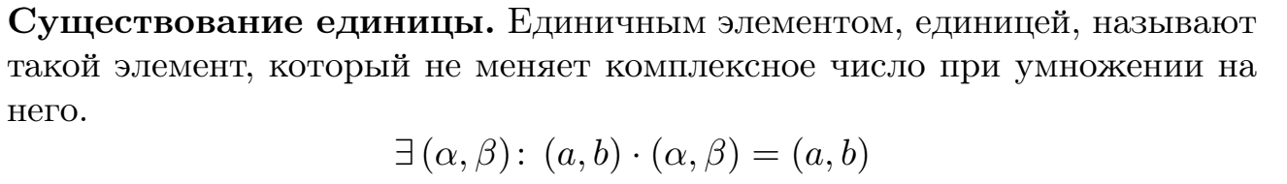
Единичным элементом множества комплексных чисел является элемент (1,0).
8.
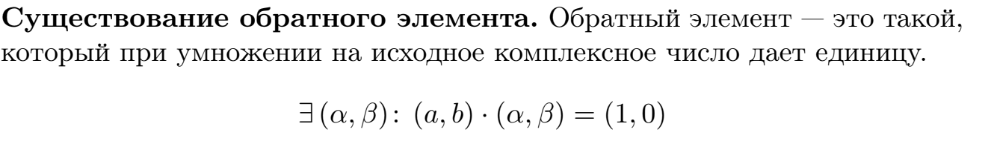
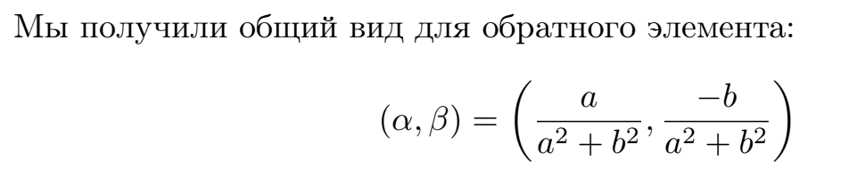
9.
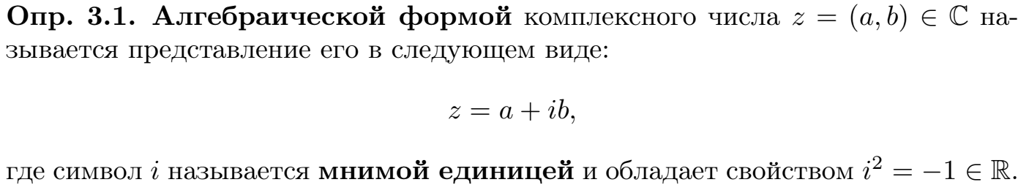
10.
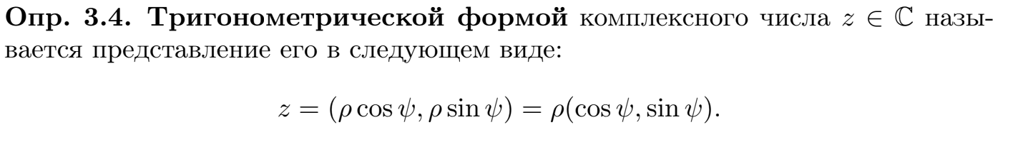
11.
12.
13.
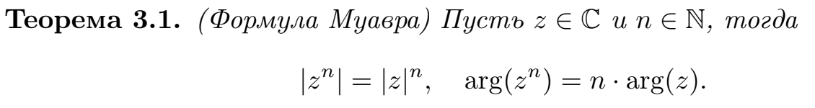
Для любого натурального числа n и любого вещественного числа φ:
(cos(φ) + i*sin(φ))^n = cos(n*φ) + i*sin(n*φ)
14.
Декартово произведение множеств – это операция, которая создает новое множество, состоящее из всех возможных упорядоченных наборов элементов исходных множеств.
Декартово произведение множеств на себя:
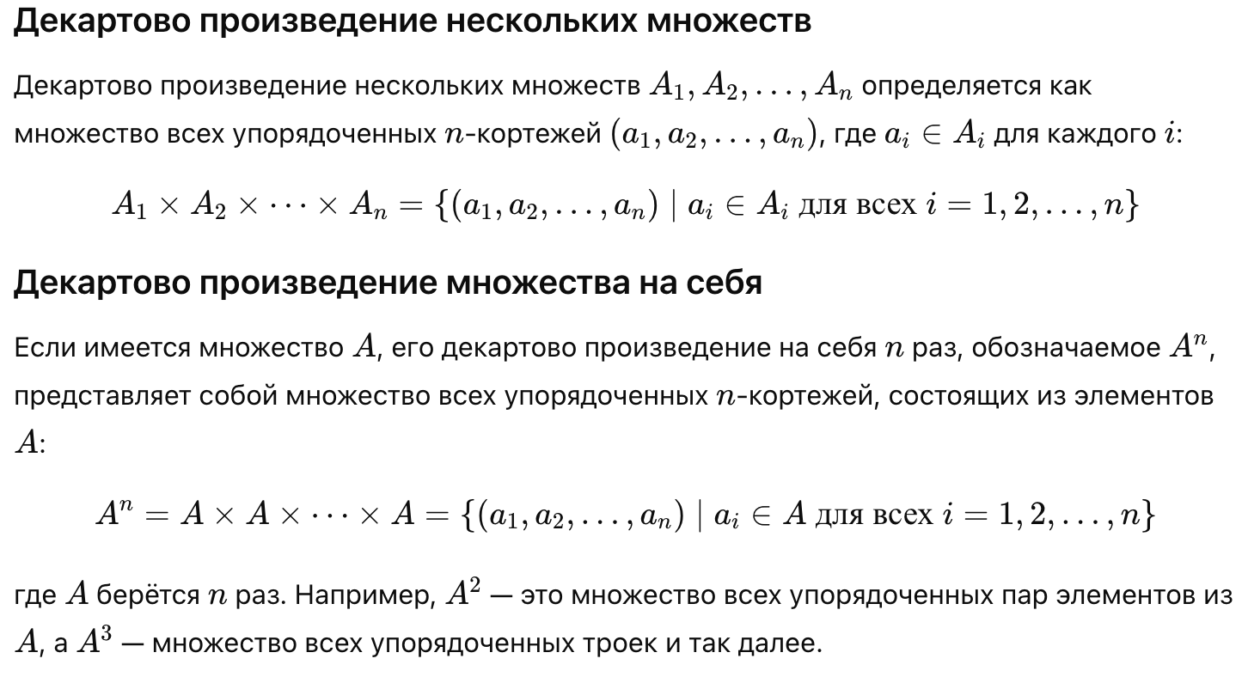
Декартово произведение нескольких множеств (A и B):
A × B = { (a, b) | a ∈ A, b ∈ B }
15.
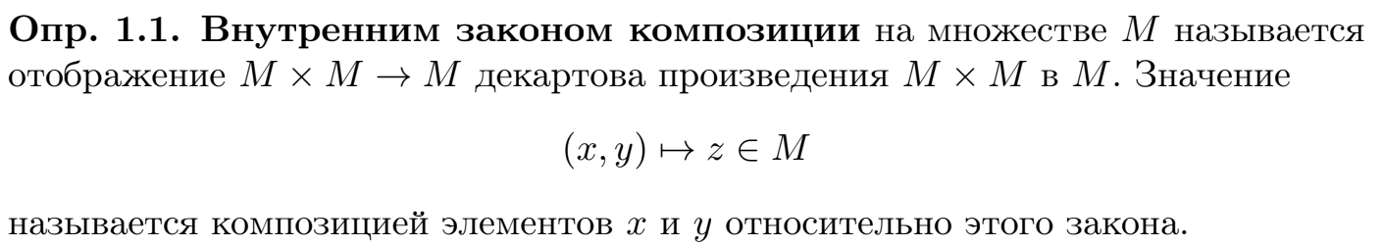
16.
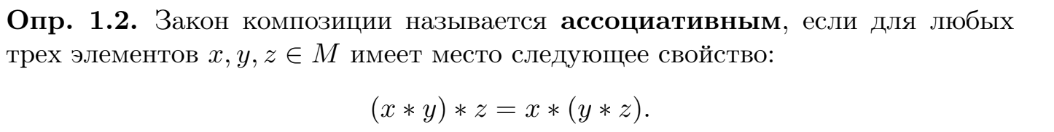
17.
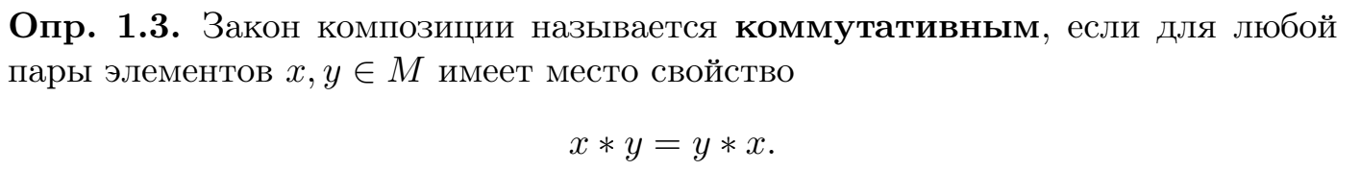

18.
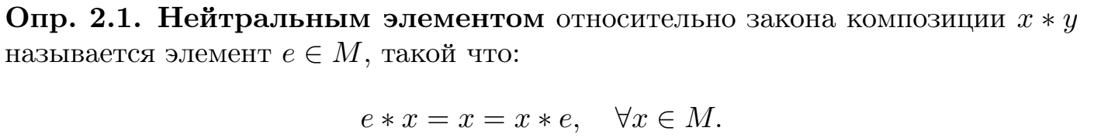
19.
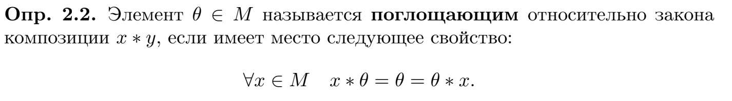
20.
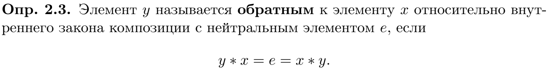
21.
22.
Внешний закон композиции:
Это операция, которая сочетает элемент из множества M с элементом из другого множества K:
• : K × M → M
(отображение К на М в М)
23.
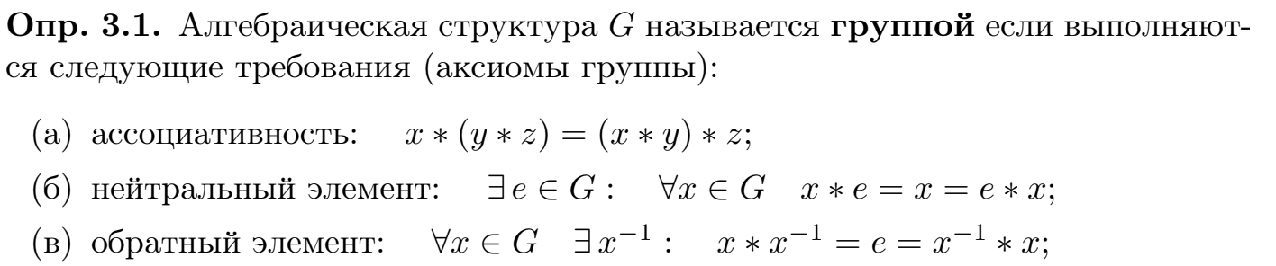
24.
Магма:
Это алгебраическая структура, состоящая из множества M с одной бинарной операцией *:
*: M × M → M
25.
Полугруппа:
Это алгебраическая структура (M, *), в которой операция * ассоциативна:
(x * y) * z = x * (y * z)
для всех x, y, z ∈ M.
26.
Моноид:
Это алгебраическая структура (M, *), которая является полугруппой и имеет нейтральный элемент e:
- Ассоциативность: (x * y) * z = x * (y * z)
- Нейтральный элемент: e * x = x * e = x
27.
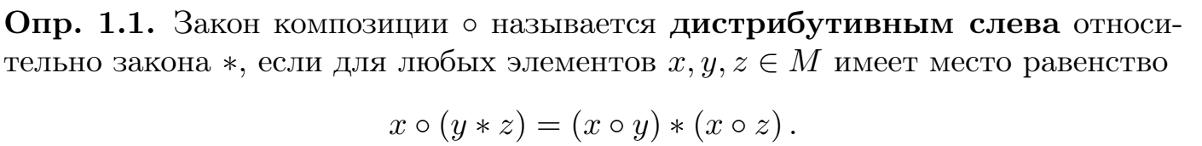

28 (в добавление к 27 вопросу)
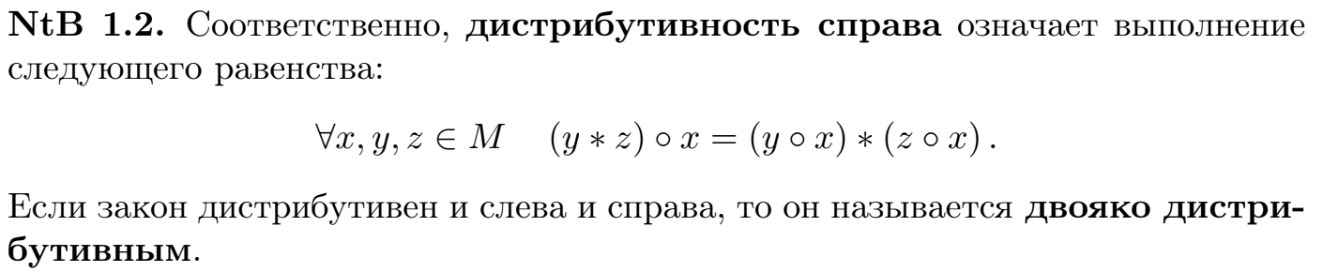
29.
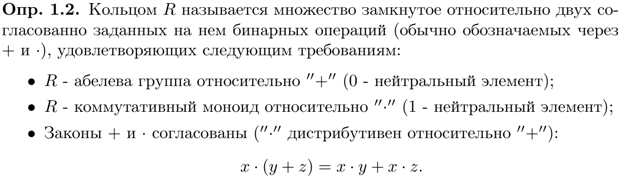

30.
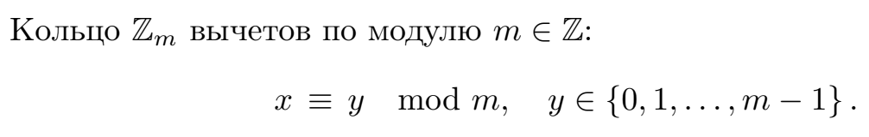
31.
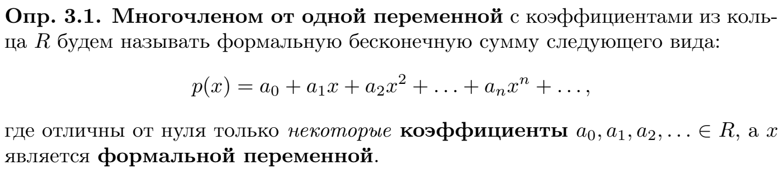
32.
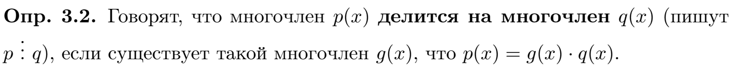
33.
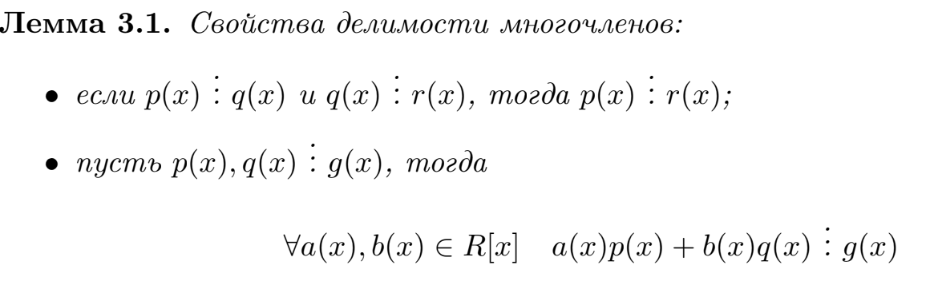
34.
35.
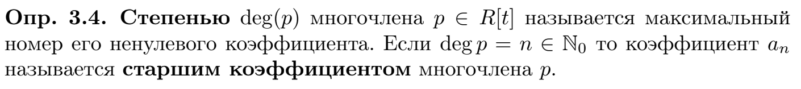
36.

37. Свойства степени при делении многочлена:
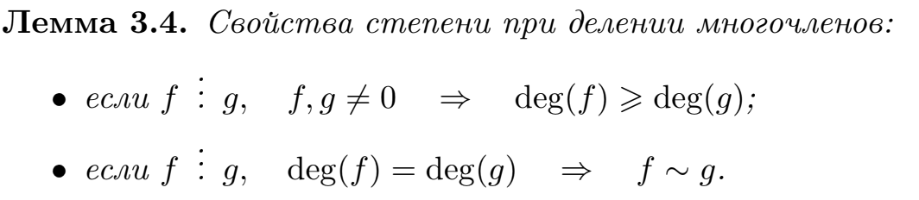
38.
Связь степени остатка:
При делении многочлена p(x) на многочлен q(x) (где q(x) не является нулевым многочленом) остаток r(x) имеет степень:
deg(r(x)) < deg(q(x))
39.
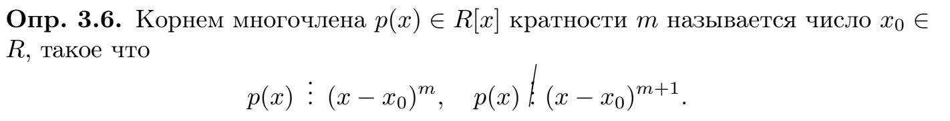
40.
По теореме Безу, остаток от деления многочлена p(x) на (x - x₀) равен значению многочлена в точке x₀: r = p(x₀)
+ x0 – делитель p(x)
41.
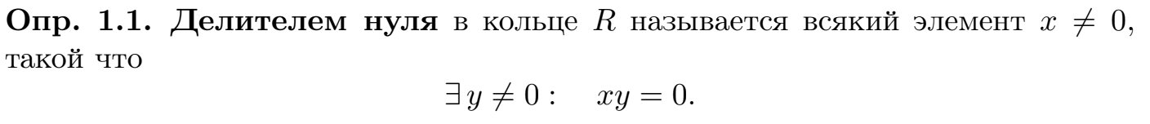
42.
43.
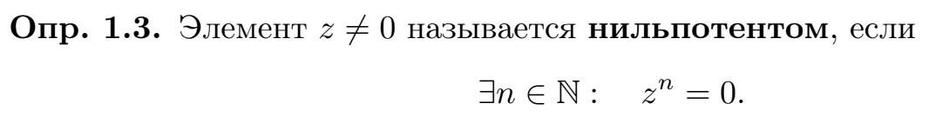
44.
45.
Матрица — это прямоугольная таблица элементов из поля K, организованных в m строк и n столбцов:
A = | a₁₁ a₁₂ ... a₁ₙ |
| a₂₁ a₂₂ ... a₂ₙ |
| ... ... ... ... |
| aₘ₁ aₘ₂ ... aₘₙ |
Коэффициенты матрицы: Элементы aᵢⱼ называются коэффициентами или элементами матрицы, где: i — номер строки (i = 1, 2, ..., m). j — номер столбца (j = 1, 2, ..., n).
46.
Mat_{K} (m,n) - это множество всех m×n матриц с элементами из поля K. K – поле, из которого берутся элементы матрицы; m – количество строк в матрице; n – количество столбцов в матрице.
47.
Матрица называется квадратной, если число ее строк равно числу столбцов. Единичная матрица – это квадратная матрица, в которой все элементы главной диагонали равны 1, а все остальные элементы равны 0.

48.
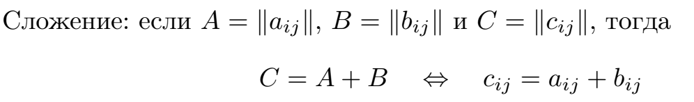
49.
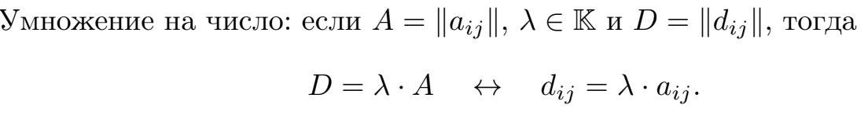
50.
Если матрица A имеет размер m × p, а матрица B — размер p × n, то их произведение C = A * B определяется как матрица размера m × n, элементы которой вычисляются по формуле:
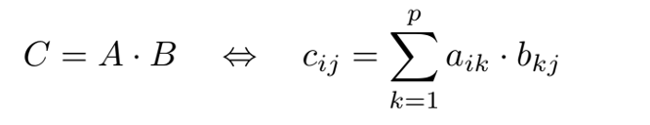
Перемножить можно только такие матрицы, у которых число столбцов у первого сомножителя совпадает с числом строк второго сомножителя.
51.
При перемножении матриц получается матрица, число строк которой совпадает
с числом строк первого сомножителя, а число столбцов - с числом столбцов
второго. То есть A_{n×m} * A_{m×k} = A_{n×k}
52.
Умножение матриц не является коммутативным:
- В общем случае для матриц A и B: A * B ≠ B * A
Причины:
- Размеры матриц могут не позволять выполнить обратное умножение.
- Даже если размеры позволяют, результаты умножения могут отличаться.
- Порядок множителей влияет на результат из-за особенностей определения умножения матриц.
53.
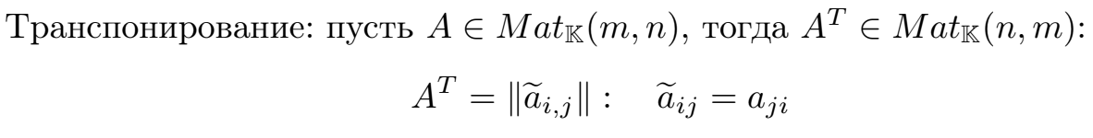
54.
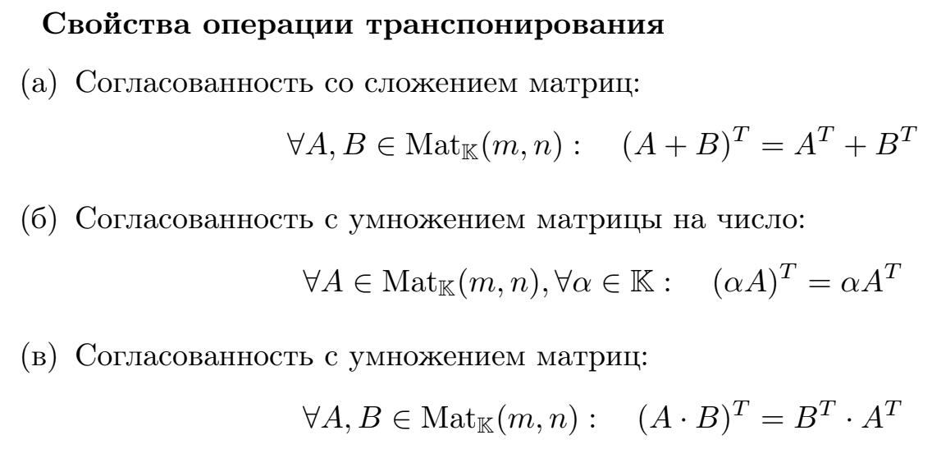

55.
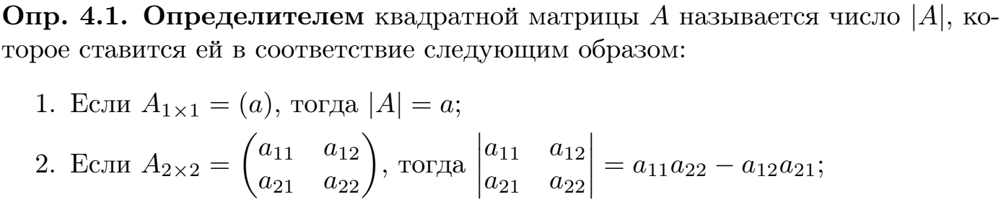
56.
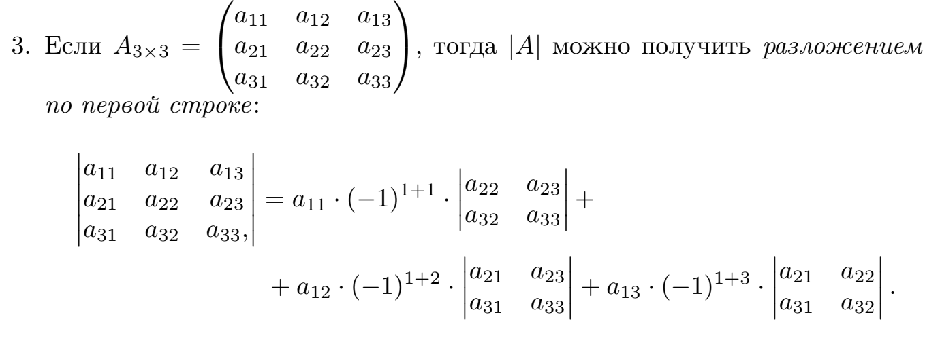

57, 58.
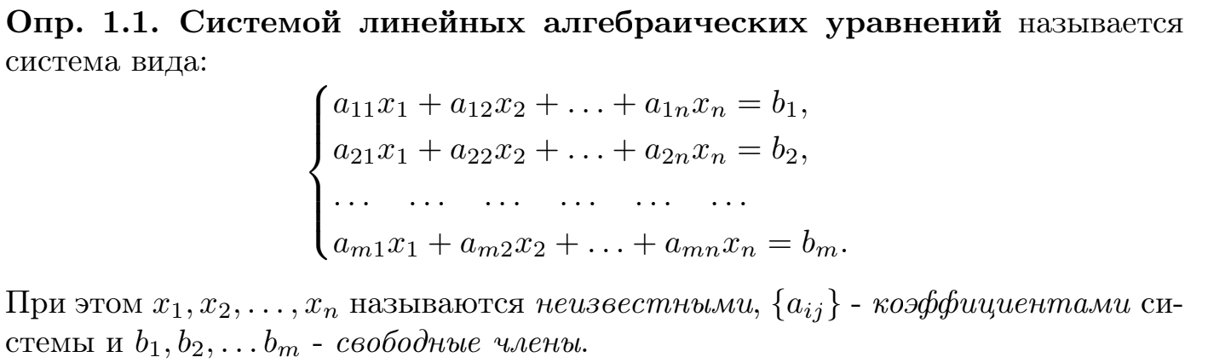
Свободными членами называются значения, стоящие в правой части уравнений. Неизвестными называются переменные, значения которых нужно найти, чтобы уравнения системы выполнялись.
59.
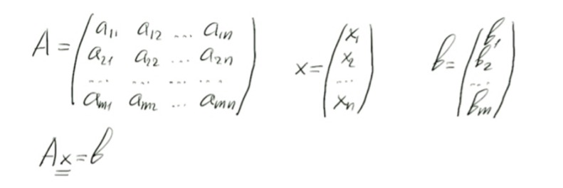
60.
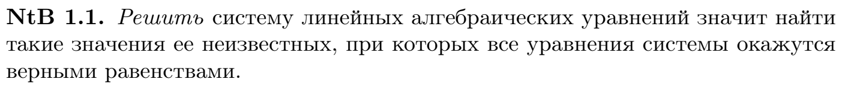
61.
Расширенная матрица в рамках решения СЛАУ — это матрица, которая объединяет коэффициенты системы и столбец свободных членов.
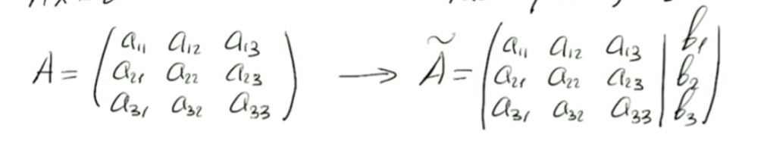
62.
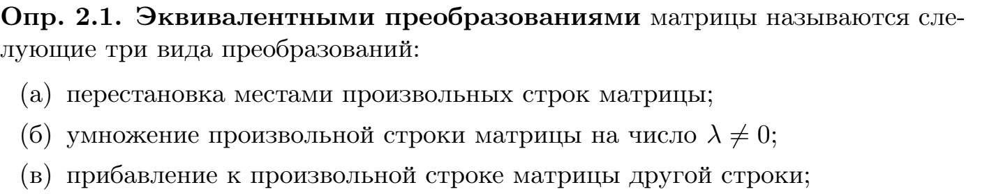
63.
Методы Крамера и Гаусса – это два различных подхода к решению СЛАУ. Они применяются для нахождения значений неизвестных переменных.
64.
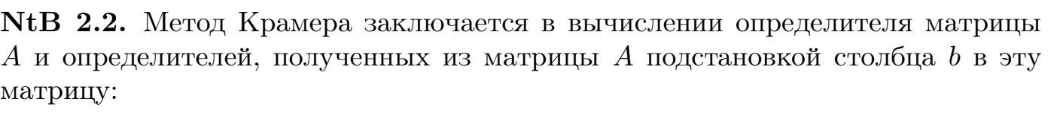
65.
Метод Крамера применим только к квадратным системам с единственным решением, где det(A) ≠ 0.
66.
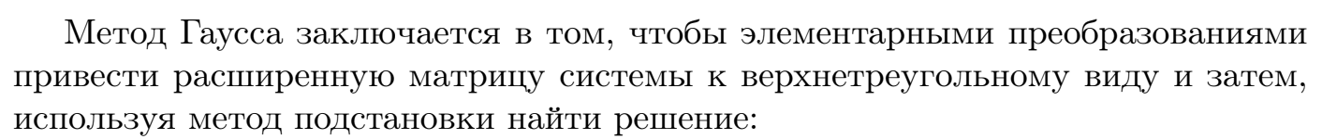
67. (метод обратной матрицы)
Суть метода обратной матрицы:
Если матрица коэффициентов A квадратная и обратимая (det(A) ≠ 0), то решение СЛАУ можно найти с помощью обратной матрицы A⁻¹. Решение выражается как: X = A⁻¹ * b
Где: X — столбец-матрица неизвестных. A⁻¹ — обратная матрица к A. b — столбец свободных членов.
68. (метод Гаусса для поиска обратной матрицы)
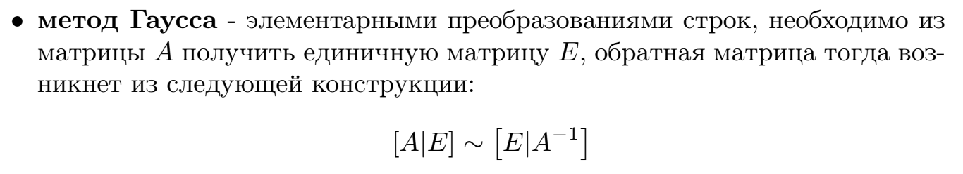
69. (метод союзной матрицы для поиска обратной матрицы)
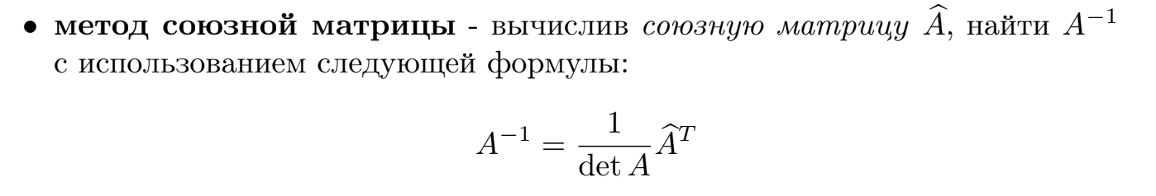
70.
Алгебраическим дополнением элемента aᵢⱼ квадратной матрицы A называется число Aᵢⱼ, вычисляемое по формуле: Aᵢⱼ = (-1)^(i + j) * Mᵢⱼ
Где: Mᵢⱼ — минор элемента aᵢⱼ, то есть определитель матрицы, полученной из A удалением i-й строки и j-го столбца.

